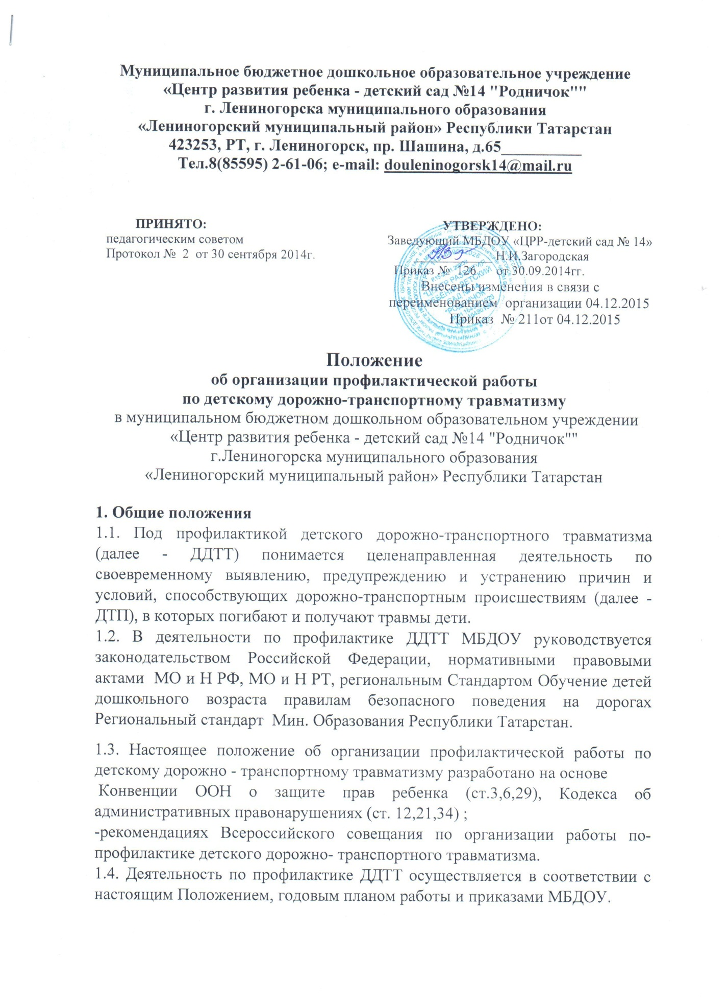

1.5. Деятельность по профилактике ДДТТ включает комплекс мероприятий, осуществляемых работниками МБДОУ совместно с родителями (законными представителями), сотрудниками ОГИБДД, участковыми уполномоченными полиции, методическим отделом Управления Образованием.
1.6 Ответственный в МБДОУ за организацию работы по профилактике детского дорожно - транспортного травматизма(внештатный инспектор по профилактике ДДТТ) назначается приказом заведующего МБДОУ.
2. Цели и задачи:
2.1. Цель: Формирование у воспитанников готовности к соблюдению правил безопасного поведения на дороге, формирование устойчивых навыков ориентации в быстро меняющейся дорожной обстановке.
2.2. Задачи:
2.2.1. Совершенствование системы работы в МБДОУ по профилактике ДДТТ, направленной на формирование у дошкольников активной жизненной позиции по безопасности жизнедеятельности.
2.2.2. Создание условий для:
- формирования компетенций воспитанников как участников дорожного движения в целях обеспечения гарантии безопасного поведения на улицах и дорогах, потребности в соблюдении ПДД;
- изучения правил безопасности поведения, формирования практических умений и навыков безопасного поведения, представлений о том, что дорога несет потенциальную опасность и ребенок должен быть дисциплинированным и сосредоточенным;
- формирования внутренней мотивации воспитанников, ответственного и сознательного поведения на улицах и дорогах через практическое применение полученных знаний, понимание необходимости их точного соблюдения;
3. Структура и направления деятельности:
3.1. Деятельность по профилактике ДДТТ в МБДОУ организуется объединением усилий заведующего, старшего воспитателя, творческой группой под руководством внештатного инспектора по профилактике ДДТТ, педагогов МБДОУ в течение года в тесном взаимодействии с ОГИБДД, отделом профилактики в Лениногорском районе.
3.2. Основные направления деятельности:
- Образовательные: Организация непрерывной образовательной деятельности детей 3-7 лет по БДД;
- Воспитательные: Развитие системы разных форм образовательной деятельности с детьми по формированию навыков безопасного поведения на улицах и дорогах. Организация работы с родителями. Взаимодействие с заинтересованными общественными организациями.
Аналитические: Отслеживание результативности сформированности у детей первоначальных знаний и навыков безопасного поведения на дорогах; работы всех участников образовательного процесса.
- Методические: Совершенствование содержания, форм и методов непрерывной образовательной деятельности через отбор, систематизацию, апробацию методического материала, внедрение современных технологий обучения, повышение профессиональной компетентности педагогов.
- Организационные: Совершенствование материально-технической базы МБДОУ.
4. Нормативная документация
4.1 .Приказы, распоряжения, письма вышестоящих организаций, касающиеся вопросов профилактики детского дорожно-транспортного травматизма;
4.2. Приказ заведующего МБДОУ об утверждении плана работы по профилактике детского дорожно-транспортного травматизма на год и назначении внештатного инспектора МБДОУ по профилактике ДДТТ;
4.3. Образовательная программа МБДОУ.
4.4. Годовой план мероприятий по профилактике детского дорожно - транспортного травматизма;
5. Содержание деятельности
5.1. Составление плана профилактических мероприятий на учебный год.
5.2. С целью координации работы по профилактике ДДТТ организовать взаимодействие с отделом ГИБДД по пропаганде и профилактике: разработка и проведение муниципальных соревнований на базе МБДОУ; участие в смотрах-конкурсах, муниципальной олимпиаде на лучшее знание правил безопасного поведения. Приглашение сотрудников полиции, ОГИБДД на мероприятия МБДОУ, организация экскурсий в музей при ОГИБДД, в автошколу, совместное участие в акциях, организации выступлений агитбригады МБДОУ, совместных мероприятиях с МБОУ СОШ № 8.
5.3 Проведение профилактических мероприятий:
- Акция «Внимание - дети!» (август-сентябрь, май-июнь);
- Акция «Учись быть пешеходом», включая конкурсы письменных работ, газет и журналов, рисунков и комиксов, фоторабот, мультимедийных проектов (январь-апрель); «Посвящение в пешеходы».
5.4. Образовательная деятельность воспитанников МБДОУ безопасному поведению на дороге в рамках организованной образовательной деятельности с детьми (познавательное развитие); обязательные
- «Минутки безопасности» (ежедневно);
- Разбор проблемных ситуаций (2 раза в неделю);
- Игровые ситуации, игры-тренинги в кабинете БДД (1 раз в неделю).
5.5. При организации выездов воспитанников на экскурсии и другие массовые мероприятия за пределы МБДОУ проводить инструктажи по БДД с педагогами и детьми .
5.6. Организовать работу с детьми по БДД, используя разнообразные формы и целевую направленность (игры, викторины, конкурсы).
5.7. Вопросы ДДТТ рассматривать на педагогических советах, совещаниях при заведующей МБДОУ.
5.8. В конце учебного года на итоговых занятиях по безопасности дорожного движения отслеживать конечные результаты знаний, умений и навыков детей по ПБДД, обобщать и анализировать. Работу по разработке диагностических материалов (демонстрационные карточки, картинки с дорожными ситуациями для разбора с детьми и т.д.) возглавляет внештатный инспектор по профилактике ДДТТ в МБДОУ.
6. Заключительное положение.
6.1 Настоящее положение вступает в силу с даты его принятия (утверждения)
Дата 04.12.2015г.

С положением ознакомлены:

